Между здоровьем сотрудников и их продуктивностью на рабочем месте существует прямая зависимость. В последнее время эта взаимосвязь является априори. Кроме того, каждый день, который сотрудник проводит на больничном, оборачивается для компании финансовыми издержками. Именно поэтому современным компаниям выгодно заботиться о здоровье, физическом и психологическом благополучии сотрудников.
Лучшим инвестиционным проектом, участниками которого будут выступать государство – работодатель – работник, являются КОРПОРАТИВНЫЕ ПРОГРАММЫ УКРЕПЛЕНИЯ ЗДОРОВЬЯ.
В долгосрочной перспективе компании, внедряющие корпоративные программы укрепления здоровья работников, потенциально успешнее, более устойчивы и эффективны.
- 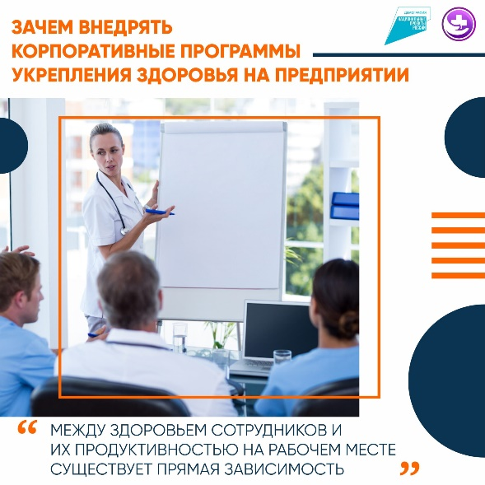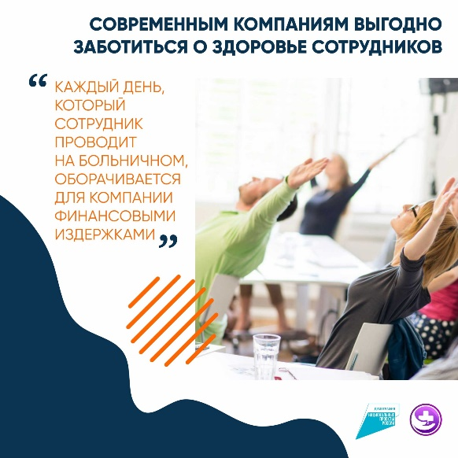

Очевидная значимость внедрения корпоративных программ:
Для работодателей:
- сокращение пропусков работы по болезни;
- снижение текучести кадров;
- рост производительности труда;
- повышение привлекательности компании.
- 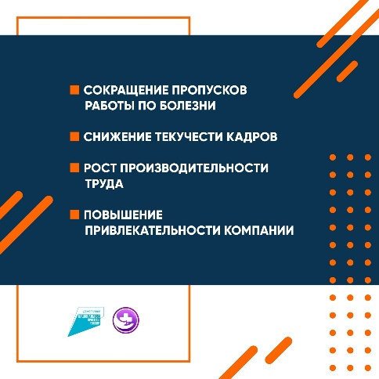

Для работников:
- здоровье и хорошее самочувствие;
- карьерный рост, рост заработка;
- сокращение затрат на лечение.
- 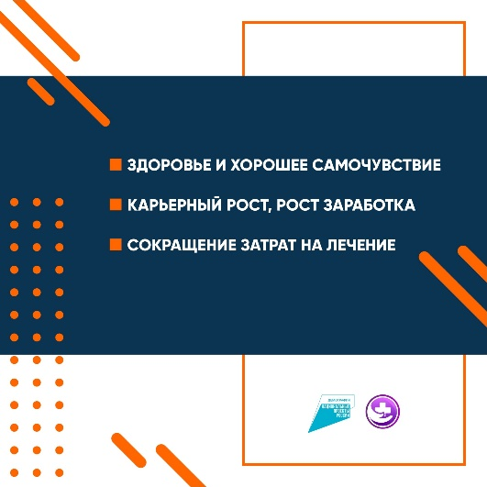

КОРПОРАТИВНЫЕ ПРОГРАММЫ УКРЕПЛЕНИЯ ЗДОРОВЬЯ РАБОТАЮЩИХ позволят сформировать безопасную производственную среду, выстроить весь спектр профилактических мероприятий, оказать позитивное влияние на социально-экономическое развитие предприятия.
ОБЩИЕ ЦЕЛИ КОРПОРАТИВНОЙ ПРОГРАММЫ – увеличение доли сотрудников предприятия, приверженных к ЗОЖ, путем формирования корпоративной культуры здоровья, ответственного отношения к своему здоровью; сокращение числа дней и/или случаев заболеваний, связанных с временной утратой нетрудоспособности.
На территории Оренбургской области корпоративные программы по поддержке здорового образа жизни трудового коллектива создаются и реализуются в рамках регионального проекта Оренбургской области «Формирование системы мотивации граждан к здоровому образу жизни, включая здоровое питание и отказ от вредных привычек (Укрепление общественного здоровья)» национального проекта «Демография». На сегодня — 50 организаций и предприятий Оренбургской области являются участниками проекта по внедрению корпоративных программ «Укрепление здоровья работающих».

ОСНОВНЫЕ НАПРАВЛЕНИЯ РЕАЛИЗАЦИИ КОРПОРАТИВНЫХ ПРОГРАММ ПО УКРЕПЛЕНИЮ ОБЩЕСТВЕННОГО ЗДОРОВЬЯ
- Создание условий для вовлечения работников в программы по укреплению их здоровья на рабочем месте.
- Создание условий для улучшения индивидуального и профессионального(физического, психологического и социального) здоровья работников, повышения их работоспособности, продуктивности и стрессоустойчивости.
- Формирование активной жизненной позиции работников, создание благоприятного микроклимата в коллективе, повышение сплоченности коллектива организации.
- Выполнение скрининга состояния здоровья работников.
- Выполнение скрининга состояния рабочих мест.
- Формирование мотивации на здоровое питание.
- Формирование установки на отказ от вредных привычек.
- Формирование мотивации на повышение двигательной активности.
- Формирование стрессоустойчивости.
- Выполнение информационно-просветительской работы по пропаганде здорового образа жизни.
- Аудит эффективности выполнения корпоративной программы.

ЭТАПЫ ВНЕДРЕНИЯ КОРПОРАТИВНОЙ ПРОГАММЫ НА ПРЕДПРИЯТИИ ОРЕНБУРЖЬЯ
- 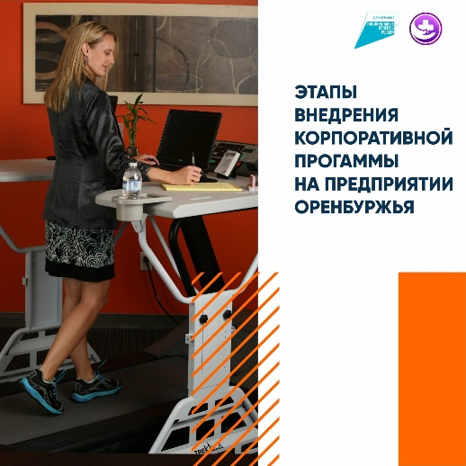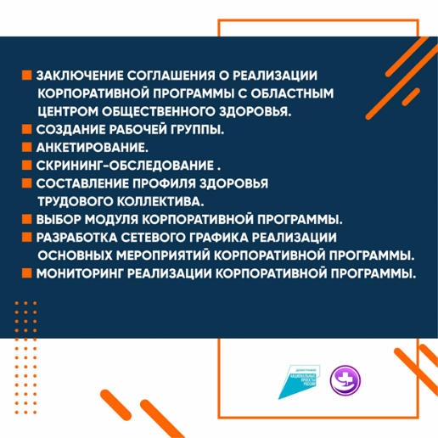

1. Заключение соглашения о реализации корпоративной программы с Оренбургским областным центром общественного здоровья и медицинской профилактики
Центр общественного здоровья может выступить партнером в реализации Вашей корпоративной программы. При заключении безвозмездного договора гарантированы:
- методическая поддержка в подготовке и внедрении корпоративной программы «Укрепление здоровья работающих»;
- проведение комплексного обследования сотрудников предприятия на выявление факторов риска неинфекционных заболеваний;
- содействие в организации и проведении школ здоровья очного и дистанционного формата согласно выбранному тематическому модулю;
- содействие в проведении информационно-коммуникационных мероприятий в рамках выбранного тематического модуля;
- содействие в организации и проведении индивидуальной консультативной работы по профилактике факторов риска НИЗ и позиционированию ЗОЖ;
- предоставление информационного контента по профилактике факторов риска неинфекционных заболеваний и позиционированию ЗОЖ.

2. Создание рабочей группы
Рабочая группа фактически является органом управления корпоративными программами укрепления здоровья работающих. Она формируется в зависимости от условий конкретного предприятия (на штатной или функциональной основе). Состав рабочей группы должен включать представителей сторон, заинтересованных в корпоративной программе:
- службы управления персоналом (кадровой службы);
- службы охраны и безопасности труда;
- медицинской службы;
- профсоюза работников;
- специалистов-консультантов, в том числе из других учреждений;
- общественных организаций;
- организаций волонтеров.
Рабочая группа может состоять из основного состава и иметь представителей по отдельным направлениям программы, которые привлекаются к работе при необходимости.

3. Анкетирование
Анкетирование – этап, направленный на анализ показателей здоровья и выявление факторов риска неинфекционных заболеваний у работающих на предприятии.
Специалистами НМИЦ ТПМ Минздрава России разработаны два опросника: для работодателей и для работников.
Опросник для работодателей дает общую оценку ситуации, понимание приоритетов и возможностей работодателя в реализации программ, направленных на укрепление здоровья.
Опросник для работников направлен на углубленную оценку потребностей организации в реализации корпоративной программы и разработки целевой программы, максимально ориентированной на потребности конкретного предприятия.
Кроме того, результаты опроса могут стать стартовыми значениями ряда целевых индикаторов эффективности программы: например, отношения работников к собственному здоровью, мотивации, ведения здорового образа жизни.

4. Скрининг-обследование
Цель данного этапа – анализ текущей ситуации по состоянию общественного здоровья в трудовом коллективе, выявление факторов риска развития неинфекционных заболеваний у сотрудников, приверженности к ЗОЖ для последующего выбора стратегии и приоритетных направлений корпоративной программы.

5. Составление профиля здоровья трудового коллектива
«Профиль здоровья трудового коллектива» является индикатором текущего состояния общественного здоровья трудового коллектива, базовые значения показателей Профиля служат основой для проведения оценки эффективности и качества мероприятий, проводимых в рамках реализации корпоративной программы, включающих меры по созданию условий здоровой среды на рабочих местах, в трудовом коллективе, направленных на поддержание и улучшение здоровья и благополучия работающих.
«Профиль здоровья трудового коллектива» служит основанием для выбора направлений корпоративной программы — модулей, разработки и осуществления мер эффективной организации профилактики неинфекционных, инфекционных и профессиональных заболеваний.

6. Выбор модуля корпоративной программы
Модули корпоративных программ:
- Профилактика потребления табака.
- Снижение потребления алкоголя с вредными последствиями.
- Здоровое питание и рабочее место.
- Повышение физической активности.
- Сохранение психологического здоровья и благополучия.
- Сохранение репродуктивного здоровья у мужчин и женщин.
В соответствии с каждым модулем определены:
- мероприятия, меняющие поведение работника;
- мероприятия, меняющие рабочую среду.

7. Разработка сетевого графика реализации основных мероприятий корпоративной программы
Сетевой график необходим для помесячного планирования проведения мероприятий, разработанных в соответствии с задачами и направлениями корпоративной программы.

8. Мониторинг реализации корпоративной программы
Оценка эффективности программы и анализ итогов реализованных мероприятий проводится на основании данных профиля здоровья трудового коллектива, скрининг-обследования (анкетирования) сотрудников на момент начала внедрения корпоративной программы и через 1 год (12 месяцев).

